Procédés d’amélioration des performances de l’infrastructure k8s :

Architecture existante :
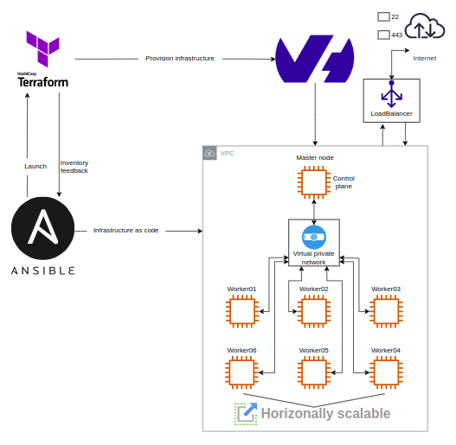
Trois disques “block store” standards de chez ovh sont attachés aux noeuds worker01, worker02 et worker03 au coût de (1.70 euros * 3 = 5.1 euros)

Spécification des noeuds:

Le noeuds de “control plane” : master01 est de type b2-15 (46.20 euros)
Worker01-Worker02-Worker06 : de type b2-7 (24.20 euros * 3)
Worker03-Worker04 : de type d2-8 (19.80 euros * 2)
Worker05 : de type b2-15 (46.20 euros)

Coût total : 209.7 euros

Elèments d’amélioration :
1re étape :
Ajouter un nouveau noeud k8sStorage01 de type c2-15 (68.20 euros)
2me étape :
Attacher à ce noeud un disque high-speed-gen2 à la taille de 500Go (42.84 euros)
3me étape :
Déclasser un par un les anciens disques sans perdre de données.
4me étape :
Ajouter autant de noeuds que nécessaire pour subvenir aux besoins (recommandation: 3 noeuds).
5me étape :
Déclasser les anciens noeuds de stockage (worker01-worker02-worker03).
6me étape :
Ajouter un noeud ControlNode01 : de type c2-30 (138 euros)
7me étape :
declasser l’ancien noeud master01.
8me étape :
Ajouter un noeud de type r2-15 (35.20 euros) pour mongodb+postgresql.
9me étape :
Ajouter deux à trois noeuds D2-8 (19.80 euros) pour l’hebergement d’applications.
10me étape :
Migrer les serveurs dns ovh vers cloudflare pour bénéficier du caching.(plan free 0$ / plan pro 20$)

Bilan:
Coût total : 434.88 euros(minimum) / 584.58 euros(maximum)
Ancienne dépenses : 209.7 euros
Facteur d’amélioration : x2 → x4

1- create gateway + create subnet

